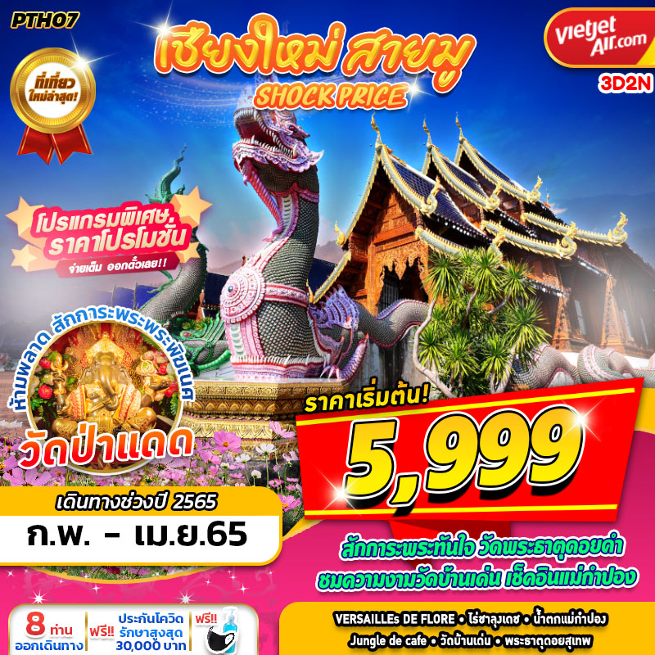

บินด้วยสายการบินไทยเวียดเจ็ท (VZ) : ขึ้นเครื่องที่ท่าอากาศยานสุวรรณภูมิ (BKK)
VZ110 | BKK(สุวรรณภูมิ) – CNX(เชียงใหม่) | 08.35 – 09.45
VZ109 | CNX(เชียงใหม่) – BKK(สุวรรณภูมิ) | 23.35 – 00.55
**ไม่รวมน้ำหนักกระเป๋าสำหรับโหลดใต้ท้องเครื่อง แต่ถือขึ้นเครื่องบินได้น้ำหนักไม่เกิน 7 ก.ก.**
**อาจจะมีการเปลี่ยนแปลงไฟล์ทขึ้นอยู่กับสายการบิน**

เนื่องด้วยสถานการณ์โควิด-19 ทางบริษัทฯขออนุญาตรับลูกค้าที่ได้รับวัคซีนตามเกณฑ์ที่รัฐบาลหรือสาธารณสุขกำหนด/รับรอง พร้อมทั้งแสดงเอกสารการได้รับการวัคซีนและผลตรวจโควิท-19
ที่ได้รับการรับรองจากทางสถานพยาบาลเท่านั้น
**เงื่อนไขการเดินทางเข้าแต่ละจังหวัด อาจมีการเปลี่ยนแปลง
ทางบริษัทจะทำการแจ้งให้ทราบอีกครั้งเมื่อมีประกาศการเปลี่ยนแปลง**

ผู้ที่เดินทาง จะต้องได้รับวัคซีนดังต่อไปนี้ : SINOVAC 2เข็ม /SINOPHARM 2เข็ม /MODERNA 2 เข็ม/ PFIZER 2 เข็ม /SPUTNIK V 2 เข็ม /SINOVAC+ASTRAZENECA 2 เข็ม /ASTRAZENECA 2 เข็ม / J&J 2 เข็ม (ไม่น้อยกว่า 14วัน) **ผู้เดินทางต้องแนบหลักฐานการฉีดวัคซีนกับทางบริษัทพร้อมหลักฐานการจอง**

DAY1 กรุงเทพฯ(สุวรรณภูมิ) – ท่าอากาศยานเชียงใหม่ – บ้านแม่กำปอง ถ่ายรูป ซื้อของกิน ชมธรรมชาติ เช็คอินคาเฟ่บรรยากาศดี (–/–/D)
06.00 คณะพร้อมกัน ณ ท่าอากาศยานสุวรรณภูมิ ชั้น 4 เคาน์เตอร์สายการบินสายการบินไทยเวียดเจ็ท โดยมีเจ้าหน้าที่ของบริษัทฯคอยให้การต้อนรับ อำนวยความสะดวกในการลงทะเบียนเพื่อรับหน้ากากอนามัย และมัคคุเทศก์คอยให้คำแนะนำมาตรการการป้องกัน COVID-19 ก่อนออกเดินทาง
*กรุณาเผื่อเวลาในการเดินทางมายังสนามบิน เนื่องจากต้องใช้เวลาในการเช็คอิน สายการบินจะปิดให้ทำการเช็คอินก่อนเวลาบินประมาณ 1 ชั่วโมง*
08.35 ออกเดินทางสู่ ท่าอากาศยานเชียงใหม่ จังหวัดเชียงใหม่ โดยสายการบินไทยเวียดเจ็ท เที่ยวบินที่ VZ110 ใช้เวลาเดินทางประมาณ 1 ชั่วโมง 10 นาที
**อาจจะมีการเปลี่ยนแปลงไฟล์ทขึ้นอยู่กับสายการบิน**
**ไม่รวมน้ำหนักกระเป๋าสำหรับโหลดใต้ท้องเครื่อง ท่านสามารถซื้อน้ำหนักกระเป๋าหรืออัพที่นั่งได้ก่อนเดินทาง 72 ชั่วโมง (มีค่าใช้จ่าย) แต่สามารถถือขึ้นเครื่องบินได้น้ำหนักไม่เกิน 7 ก.ก. **
09.45 เดินทางถึง ท่าอากาศยานเชียงใหม่ จังหวัดเชียงใหม่
-------------------- หลังจากทุกท่านรับสัมภาระ และทำธุระส่วนตัวเรียบร้อยแล้ว -----------------------
เที่ยง อิสระรับประทานอาหารตามอัธยาศัย
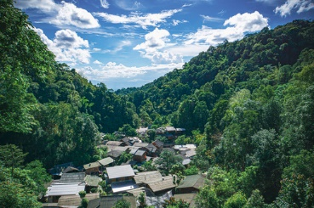
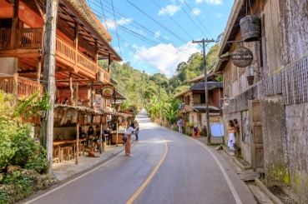
นำท่านเดินทางสู่ แม่กำปอง สถานที่เที่ยวยอดฮิตของเชียงใหม่ ที่นี่เป็นหมู่บ้านขนาดเล็ก ในรูปแบบท่องเที่ยงเชิงอนุรักษ์ ท่ามกลางหุบเขาและธรรมชาติ อยู่สูงจากระดับน้ำทะเลประมาณ 1,300 เมตร หมู่บ้านมีอายุเก่าแก่กว่า 100 ปี ชาวบ้านส่วนใหญ่อพยพมาจาก อ.ดอยสะเก็ด ลักษณะการสร้างบ้านเรือน อยู่บริเวณริมแม่น้ำลำธาร ท่ามกลางธรรมชาติที่คงความอุดมสมบูรณ์ รวมถึงวิถีชีวิตความเป็นอยู่ของชาวบ้านที่มีความเรียบง่าย สภาพอากาศ เย็นสบายตลอดทั้งปี และจะมีอากาศหนาวเย็นมากในช่วงฤดูหนาว อาชีพหลักของชาวบ้านคือ การทำเมี่ยง (ชา) อาชีพรองคือ การปลูกกาแฟ ที่มาของชื่อ “บ้านแม่กำปอง” มาจากดอกไม้ชนิดหนึ่ง มีสีเหลือง-แดง ขึ้นตามบริเวณลำห้วย จึงเรียกว่า ดอกกำปอง รวมกับมีแม่น้ำไหลผ่านหมู่บ้าน จึงรวมเรียกว่า แม่กำปอง ซึ่งเป็นที่มาของชื่อหมู่บ้าน
เย็น รับประทานอาหาร ณ ร้านอาหาร
นำทุกท่านเข้าสู่ที่พัก ROMENA GRAND HOTEL หรือเทียบเท่าระดับเดียวกัน

DAY2 ไร่ชาลุงเดช – JUNGLE DE CAFE กื๊ดช้าง – วัดบ้านเด่น – AIR DIAMOND CAFE – เชียงใหม่ไนท์บาซาร์ (B/L/–)
เช้า รับประทานอาหาร ณ ห้องอาหารของโรงแรม หรือร้านอาหารท้องถิ่นกรณีห้องอาหารไม่เปิดให้บริการ
นำท่านออกเดินทางไปยัง ไร่ชาลุงเดช ตั้งอยู่ในอำเภอแม่แตง ใกล้กับโครงการหลวงม่อนเงาะตั้งอยู่ไม่ไกลจากตัวเมืองเชียงใหม่มาก ใช้เวลาเดินทางประมาณชั่วโมงครึ่ง ผ่านถนนหนทางที่คดเคี้ยวก็จะได้พบกับไร่ชาที่สวยงาม โค้งวนไปตามไหล่เขา มีบ้านหลังไม้ ตั้งโดดเด่นริมไร่ชา ด้านหน้าเป็นวิวภูเขา บ้านหลังนี้จะถือได้ว่าเป็นเอกลักษณ์ของไร่นี้ บ้านหลังนี้ได้ถูกปรับปรุงให้เป็นร้านอาหาร และห้องพัก รวมทั้งที่กางเต้นท์ โดยชั้นบนสุดคือ ร้านอาหาร ชั้นต่อมา คือห้องพัก และชั้นล่างสุด คือ จุดกางเต็นท์ ซึ่งแต่ละชั้นทำระเบียงแบบเปิดโล่ง มีที่นั่งชมวิวแบบแนบชิดไร่ชา สามารถนั่งชมวิว จิบชา มองวิวภูเขาได้แบบชิวๆ
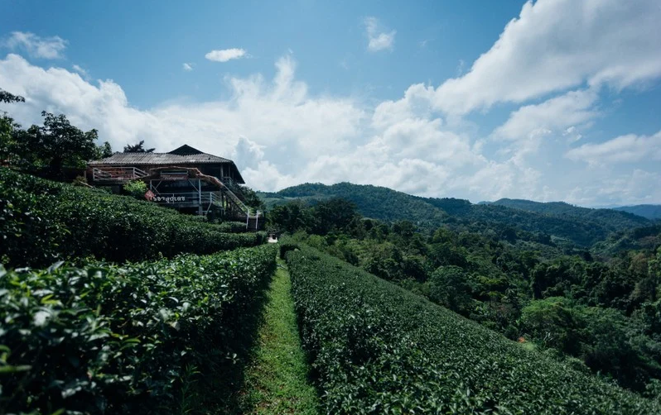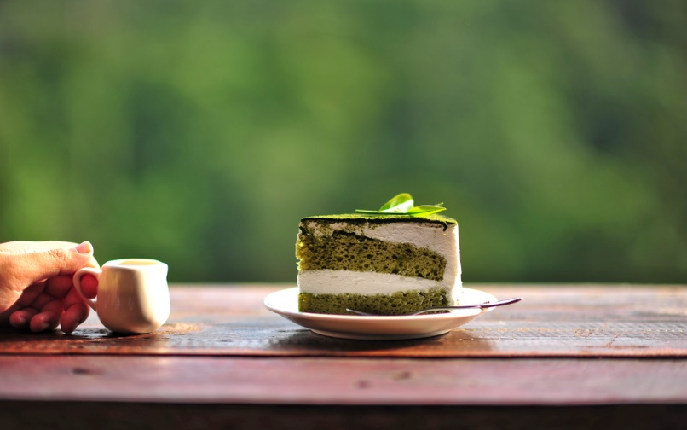
นำท่านออกเดินทางสู่ JUNGLE DE CAFE กื๊ดช้าง คาเฟ่เปิดใหม่ริมน้ำแม่แตง เป็นร้านสาขาสองจากร้านแรกที่ตั้งอยู่ตรงก่อนทางขึ้นดอยม่อนแจ่ม เป็นคาเฟ่กลางป่า ที่ยังคงเอกลักษณ์ไว้อย่างครบถ้วน ไม่ว่าจะเป็นสะพานเชือกชมวิวมุมสูง ที่นอนตาข่ายให้เอนกายนอนบนเบาะหลากสี และจุดที่ต่างจากสาขาแรกก็คือ “ที่นั่งรังนก” และ “ผนังตาข่าย” สำหรับถ่ายภาพ ที่นี่อกแบบเป็นสไตล์หลากสีแคนดี้โทน แต่เน้นความกลมกลืนเข้ากับธรรมชาติ ตัวร้านมีหลายชั้นลดหลั่นตามพื้นที่ และอยู่ติดกับแก่งกึ๊ดสามารถเดินลงไปเล่นน้ำคลายร้อนได้
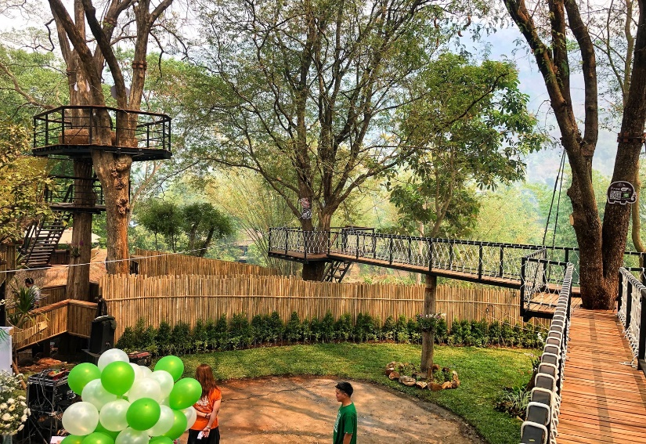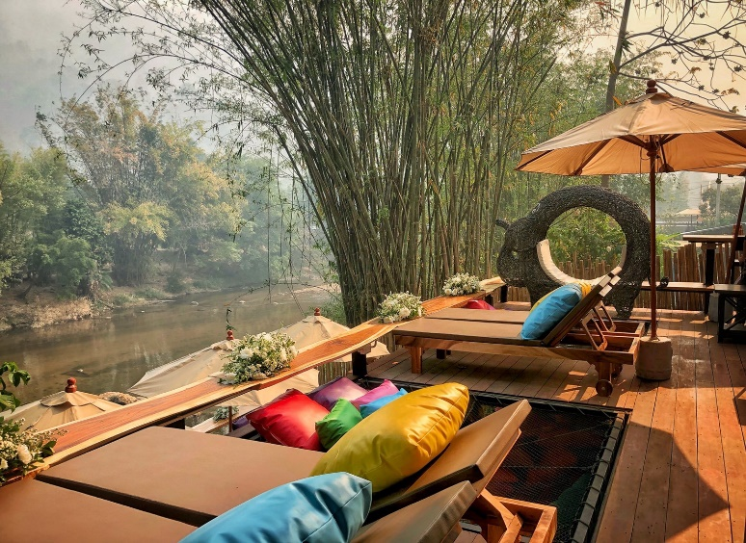
เที่ยง รับประทานอาหาร ณ ร้านอาหาร
นำทุกท่านเดินทางเข้าสู่ วัดบ้านเด่น เป็นวัดที่ตั้งอยู่บนเนินเตี้ยๆ และใต้เนินนั้นเป็นถ้ำศักสิทธิ์ที่ ชาวบ้านพากันนับถือ จึงเรียกวัดนี้กันว่า “วัดบ้านเด่น” นอกจากจะแวดล้อมด้วยภูมิทัศน์ที่สวยงามแล้ว ที่ตั้งของวัดยังอยู่ในเขตเมือง เก่าโบราณที่เรียกว่า เมืองแกน ชาวบ้านเลย เรียกชื่อวัดนี้เต็มๆ ว่า "วัดเด่นสะหรีศรีเมืองแกน" เป็นต้นมา ต่อมาในปี พ.ศ.2437 ครูบาเทือง นาถสีโล เจ้าอาวาสได้ทำการบูรณะวัดขึ้นมาใหม่ ให้มีความ วิจิตรงดงามตระการตาด้วยศิลปะ สถาปัตยกรรมไทยล้านนา จุดเด่นของวัดนี้อยู่ที่สิ่งปลูกสร้างที่มีความสวยงาม วิจิตรตระการตา ซึ่งครูบาเทืองมีความ ตั้งใจ ว่าจะให้เป็น ศาสนสถานที่งดงาม แฝงด้วยคติธรรม เป็นอุบายในการดึงคนเข้าวัดเพื่อการขัดเกลาจิตใจ ให้เป็นสถานที่พักผ่อนทางจิตใจมากกว่า การประกอบพิธีกรรมทางศาสนา
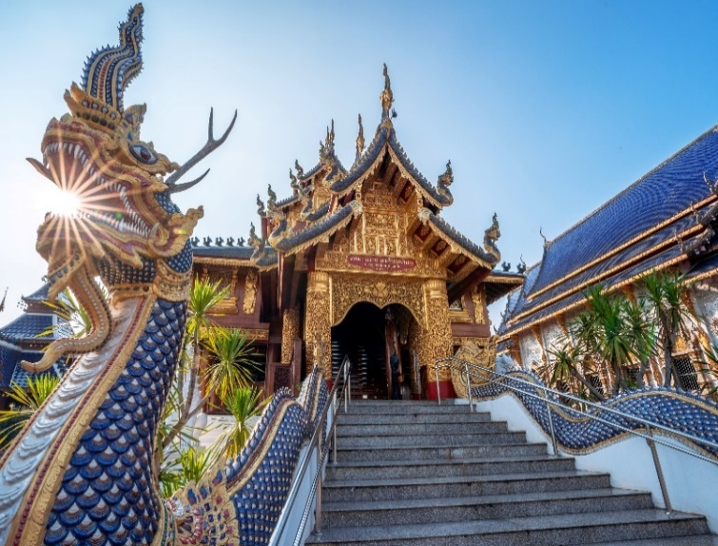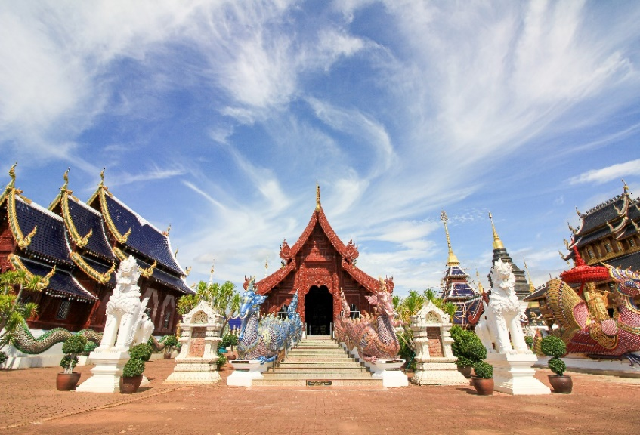
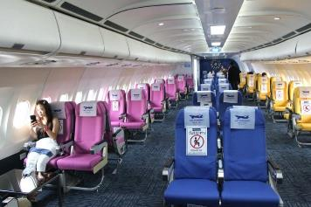
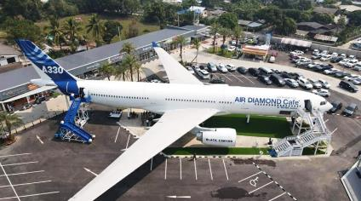
นำท่านเช็คอินที่ AIR DIAMOND CAFE ร้านกาแฟบนเครื่องบินแห่งแรกของเชียงใหม่ แลนด์มาร์กแห่งใหม่ในอำเภอแม่แตง ร้านกาแฟสุดเก๋บนเครื่องบินที่นำเครื่องบิน AIRBUS A330-300 ลำใหญ่ ของการบินไทยที่ปลดระวางแล้วมาดัดแปลงเป็นร้านกาแฟ จำลองบรรยากาศบนเครื่องมาให้เราได้นั่งจิบกาแฟถ่ายรูปสวยๆ ให้หายคิดถึงการนั่งเครื่อง
นำท่านออกเดินทางไปยัง เชียงใหม่ไนท์บาซาร์ เป็นแหล่งช้อปปิ้งกลางคืนที่มีชื่อเสียงของเชียงใหม่ ที่นี่มีขายสินค้าหลากหลายตลอดสองข้างทาง เช่น สินค้าพื้นเมือง เสื้อผ้า เครื่องเงิน ภาพวาด รองเท้า ผ้า กระเป๋าเดินทาง ของที่ระลึก
ค่ำ อิสระรับประทานอาหารตามอัธยาศัย
นำทุกท่านเข้าสู่ที่พัก ROMENA GRAND HOTEL หรือเทียบเท่าระดับเดียวกัน

DAY3 วัดป่าแดด – วัดพระธาตุดอยคำ – อนุสาวรีย์ครูบาศรีวิชัย – วัดพระธาตุดอยสุเทพ – คาเฟ่ VERSAILLES DE FLORE – ประตูท่าแพ – ท่าอากาศยานเชียงใหม่ – กรุงเทพฯ(สุวรรณภูมิ) (B/L/–)
เช้า รับประทานอาหาร ณ ห้องอาหารของโรงแรม หรือร้านอาหารท้องถิ่นกรณีห้องอาหารไม่เปิดให้บริการ

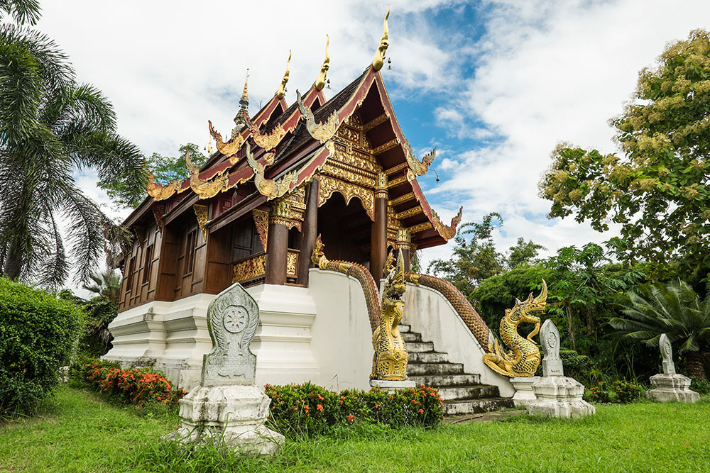
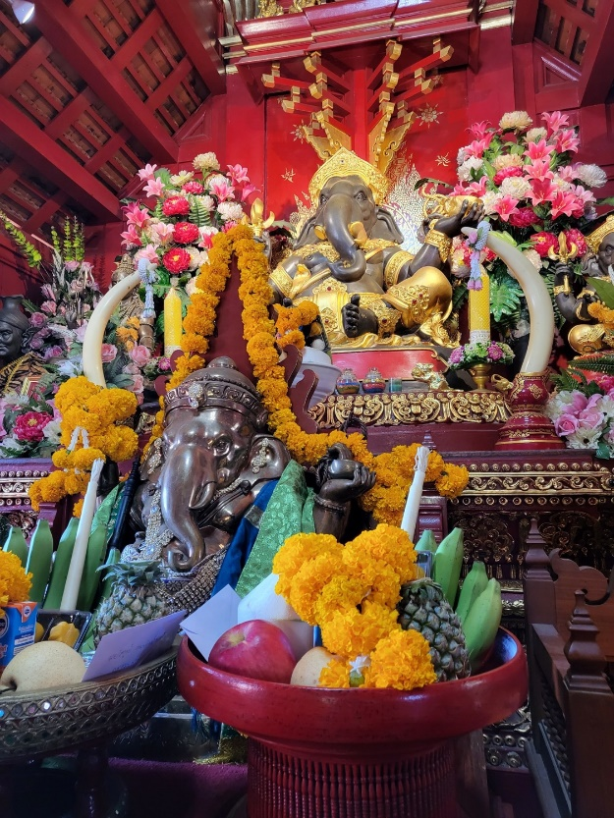
นำทุกท่านออกเดินทางไปยัง วัดป่าแดด แต่เดิมวัดป่าแดดมีชื่อว่าวัดดอนแก้ว เนื่องจากมีสภาพพื้นที่เป็นเนินสูงและมีต้นพิกุล (ต้นดอกแก้ว) ขึ้นอยู่เต็มไปหมดและจากคำบอกเล่าต่อๆ กันมา ปัจจุบันท่านพระครูปลัดนันทวัฒน์ เป็นเจ้าอาวาสวัดป่าแดด ท่านเป็นพระเกจิอาจารย์ พระวิปัสสนาจารย์ของเมืองเชียงใหม่ที่มีชื่อเสียงรูปหนึ่ง นอกจากท่านจะปฏิบัติวิปัสสนากรรมฐานจนมีสานุศิษย์มากมายแล้ว ท่านยังเป็นที่เจริญศรัทธาเลื่องลือในเลขยันต์วัตถุมงคลสายล้านนา เทียน ตะกรุดที่สืบมาจากครูบาอาจารย์ แผ่นยันต์ล้านนาที่ท่านจารด้วยมือทุกแผ่น ตะกรุดมหาหวาน ที่เหล่าศิลปินดาราในวงการบันเทิงต่างเเสวงหาไว้ครอบครอง นอกจากเครื่องรางของขลังต่างๆ แล้ว คนที่มาเยือนวัดป่าแดดต่างก็ต้องการที่จะมาขอพรกับ "องค์พระพิฆเนศ" เทพเจ้าแห่งความสำเร็จ ผู้ขจัดอุปสรรคปัญหาทั้งหลาย โดยพระพิฆเนศของวัดป่าแดดแห่งนี้ก็เป็นที่เลื่องลือว่ามีพลังศักดิ์สิทธิ์ยิ่งนัก
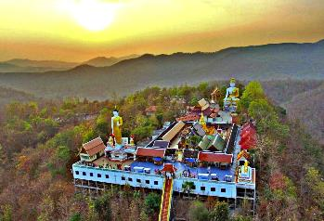
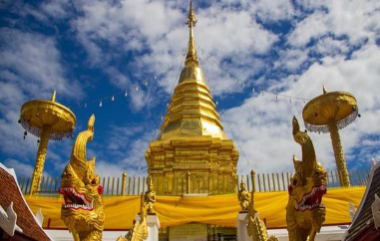
นำทุกท่านเดินทางเข้าสู่ วัดพระธาตุดอยคำ เป็นวัดที่มีความสำคัญในจังหวัดเชียงใหม่ อายุเก่าแก่กว่า1,300 ปี ตั้งอยู่บริเวณดอยคำ ด้านหลังอุทยานหลวงราชพฤกษ์ ห่างจากตัวเมืองประมาณ 10 กิโลเมตร สร้างในสมัยพระนางจามเทวีกษัตริย์แห่งหริภุญชัย โดยพระโอรสทั้ง 2 เป็นผู้สร้างในปี พ.ศ. 1230 ประกอบด้วยเจดีย์บรรจุพระบรมสารีริกธาตุของพระพุทธเจ้า ศาลาการเปรียญกุฏิสงฆ์ และพระพุทธรูปปูนปั้น
เที่ยง รับประทานอาหาร ณ ร้านอาหาร เมนูข้าวซอย
นำทุกท่านออกเดินทางสักการะ อนุสาวรีย์ครูบาศรีวิชัย ผู้ที่ได้ชื่อว่าเป็นนักบุญแห่งล้านนาไทย และปูชนียบุคคลที่ชาวเชียงใหม่เคารพศรัทธา มาจนถึงปัจจุบัน โดยเรื่องราวของครูบาศรีวิชัยนั้นมีความผูกพันกับประวัติศาสตร์เมืองเชียงใหม่เป็นอย่างมากเนื่องจากท่านเป็นผู้ที่มีบทบาทในการฟื้นฟูวัดวาอาราม โบราณสถานต่างๆ ในแถบภาคเหนือ ที่ทรุดโทรมให้กลับมามีชีวิตชีวาอีกครั้งหนึ่ง และที่สำคัญครูบาศรีวิชัยเป็นผู้ริเริ่มชักชวนให้ประชาชนชาวเหนือ ร่วมแรงร่วมใจกันสร้างถนนจากเชิงดอยขึ้นไปสู่วัดพระบรมธาตุดอยสุเทพ หรือเรียกได้ว่าเป็นผู้บุกเบิกเส้นทาง ขึ้นดอยสุเทพ ที่ทำให้เรามีโอกาสได้ขึ้นไปชื่นชมความงามของธรรมชาติและกลิ่นอายแห่งอารยธรรมล้านนาในทุกวันนี้ นอกจากนี้หลายคนยังเชื่อกันว่า เพียงได้มาไหว้ครูบาศรีวิชัยก็เสมือนได้กราบสักการะพระบรมธาตุเลยทีเดียว ขณะเดียวกัน ยังมีการทำบุญตักบาตรพระภิกษุสงฆ์ในยามเช้าที่บริเวณลานครูบาศรีวิชัย โดยนักท่องเที่ยว ควรแต่งกายสุภาพ และหากไม่สะดวกที่จะเตรียมของใส่บาตรมาเอง ก็มีพ่อค้าแม่ค้าจำหน่ายของใส่บาตร ต่อผู้มีจิตศรัทธาอยู่ในบริเวณนั้น
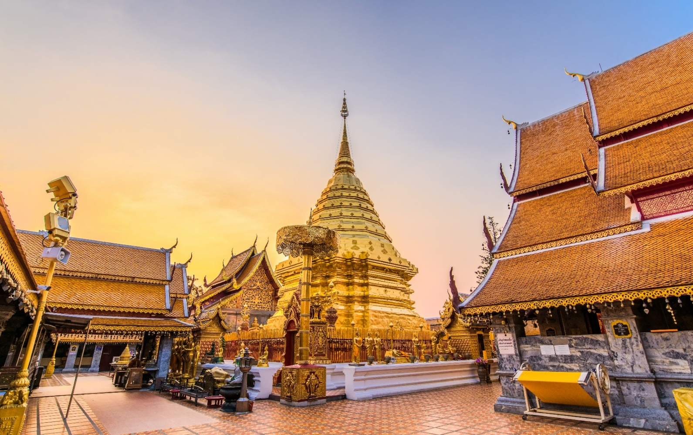
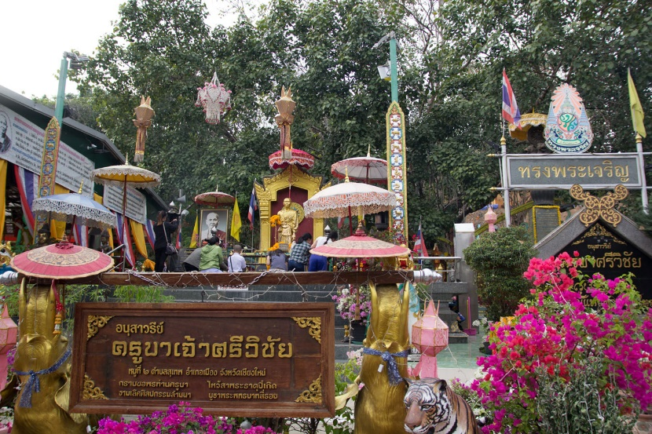
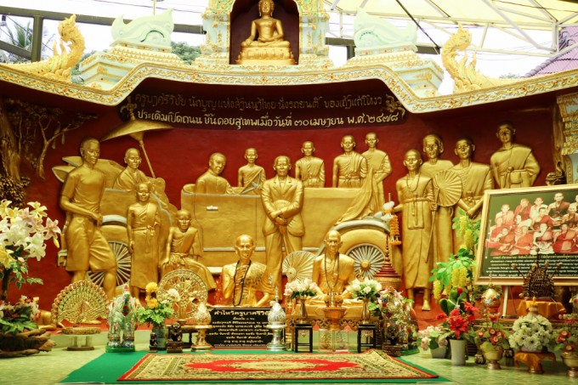
นำท่านเดินทางสู่ วัดพระธาตุดอยสุเทพ เป็นวัดที่มีความสำคัญมากที่สุดในเชียงใหม่ ซึ่งสร้างขึ้นเมื่อต้นพุทธศตวรรษที่ 19 ในสมัยพระเจ้ากือนาธรรมิกราชความโดดเด่นของวัดพระธาตุดอยสุเทพ เริ่มตั้งแต่ทางขึ้นพระธาตุซึ่งเป็นบันไดนาคเจ็ดเศียรก่อปูน และเมื่อเดินเข้าไปภายในวัด จะพบเจดีย์ทรงเชียงแสน ฐานสูง ย่อมุมระฆังทรงแปดเหลี่ยม ปิดด้วยทองจังโก 2 ชั้น ซึ่งก่อสร้างตามแบบศิลปะล้านนา อีกทั้งในบริเวณวัดยังเป็นจุดชมวิวเมืองเชียงใหม่ได้อย่างชัดเจนอีกแห่งหนึ่งด้วย

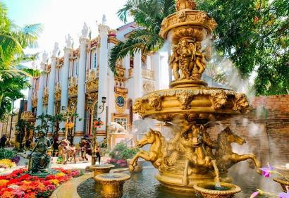
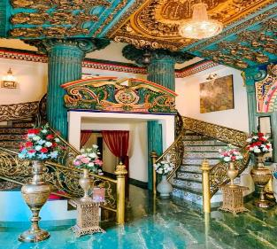
นำท่านออกเดินทางสู่ คาเฟ่ VERSAILLES DE FLORE เป็นคาเฟ่เปิดใหม สไตล์ นีโอ เรเนสซองค์ แห่งเดียวในเชียงใหม่ ที่มีกลิ่นอายของความ VINTAGE ผสมผสานกันอย่างลงตัว เปรียบเสมือนเพชรที่ซ่อนอยู่ใจกลางเมืองเชียงใหม่ พร้อมดื่มด่ำกับบรรยากาศที่ล้อมรอบไปด้วยพฤกษศาสตร์นานาพันธุ์ ได้ฟีลนั่งจิบชา ชิมเค้ก ริมสระน้ำ และเดินเล่นแบบเจ้าหญิงท่ามกลางพระราชวังแวร์ซายอันร่มรื่น
นำท่านไปยังจุดเช็คอินไฮไลท์ของจังหวัด ประตูท่าแพ ถ้าไม่มา เหมือนมาไม่ถึงเชียงใหม่ เป็นอีกจุดยอดนิยมสำหรับ นักท่องเที่ยวมาถ่ายภาพเดินผ่านฝูงนกพิราบที่บินผ่านตัวไปมา หรือแนบพิงอิงกำแพงอิฐสีส้มและประตูงามที่มีเก่าแก่และมีความขลัง
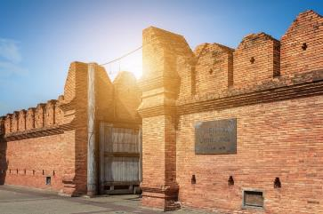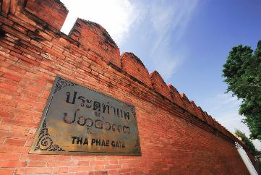
ค่ำ อิสระอาหารเย็นตามอัธยาศัย
ได้เวลาอันสมควรเดินทางไปยัง ท่าอากาศยานเชียงใหม่ จังหวัดเชียงใหม่
23.35 ออกเดินทางสู่ ท่าอากาศยานสุวรรณภูมิ โดย สายการบินไทยเวียดเจ็ท เที่ยวบินที่ VZ109 ใช้เวลาเดินทางประมาณ 1 ชั่วโมง 20 นาที
**อาจจะมีการเปลี่ยนแปลงไฟล์ทขึ้นอยู่กับสายการบิน**
**ไม่รวมน้ำหนักกระเป๋าสำหรับโหลดใต้ท้องเครื่อง ท่านสามารถซื้อน้ำหนักกระเป๋าหรืออัพที่นั่งได้ก่อนเดินทาง 72 ชั่วโมง (มีค่าใช้จ่าย) แต่สามารถถือขึ้นเครื่องบินได้น้ำหนักไม่เกิน 7 ก.ก. **
00.55 เดินทางถึง ท่าอากาศยานสุวรรณภูมิ โดยสวัสดิภาพ พร้อมความประทับใจ

***********************************************************************

อัตราค่าบริการ
วันที่เดินทาง | ราคาผู้ใหญ่ | พักเดี่ยว
01 – 03 กุมภาพันธ์ 2565 | 6,999 | 2,500
07 – 09 กุมภาพันธ์ 2565 | 5,999 | 2,500
08 – 10 กุมภาพันธ์ 2565 | 5,999 | 2,500
09 – 11 กุมภาพันธ์ 2565 | 5,999 | 2,500
12 – 14 กุมภาพันธ์ 2565 | 6,999 | 2,500
14 – 16 กุมภาพันธ์ 2565 | 5,999 | 2,500
15 – 17 กุมภาพันธ์ 2565 | 5,999 | 2,500
16 – 18 กุมภาพันธ์ 2565 | 5,999 | 2,500
19 – 21 กุมภาพันธ์ 2565 | 6,999 | 2,500
22 – 24 กุมภาพันธ์ 2565 | 5,999 | 2,500
23 – 25 กุมภาพันธ์ 2565 | 5,999 | 2,500
25 – 27 กุมภาพันธ์ 2565 | 6,999 | 2,500
27 กุมภาพันธ์ – 01 มีนาคม 2565 | 5,999 | 2,500
01 – 03 มีนาคม 2565 | 5,999 | 2,500
02 – 04 มีนาคม 2565 | 5,999 | 2,500
04 – 06 มีนาคม 2565 | 6,999 | 2,500
06 – 08 มีนาคม 2565 | 5,999 | 2,500
09 – 11 มีนาคม 2565 | 5,999 | 2,500
10 – 12 มีนาคม 2565 | 5,999 | 2,500
12 – 14 มีนาคม 2565 | 6,999 | 2,500
15 – 17 มีนาคม 2565 | 5,999 | 2,500
16 – 18 มีนาคม 2565 | 5,999 | 2,500
19 – 21 มีนาคม 2565 | 6,999 | 2,500
20 – 22 มีนาคม 2565 | 5,999 | 2,500
22 – 24 มีนาคม 2565 | 5,999 | 2,500
24 – 26 มีนาคม 2565 | 5,999 | 2,500
25 – 27 มีนาคม 2565 | 6,999 | 2,500
28 – 30 มีนาคม 2565 | 5,999 | 2,500
29 – 31 มีนาคม 2565 | 5,999 | 2,500
01 – 03 เมษายน 2565 | 6,999 | 2,500
03 – 05 เมษายน 2565 | 5,999 | 2,500
04 – 06 เมษายน 2565 | 5,999 | 2,500
06 – 08 เมษายน 2565 | 5,999 | 2,500
09 – 11 เมษายน 2565 | 6,999 | 2,500
18 – 20 เมษายน 2565 | 5,999 | 2,500
20 – 22 เมษายน 2565 | 5,999 | 2,500
21 – 23 เมษายน 2565 | 5,999 | 2,500
23 – 25 เมษายน 2565 | 6,999 | 2,500
24 – 26 เมษายน 2565 | 5,999 | 2,500
26 – 28 เมษายน 2565 | 5,999 | 2,500
30 เมษายน – 02 พฤษภาคม 65 | 6,999 | 2,500
** ไม่มีราคาเด็ก สำหรับเด็กอายุไม่ถึง 2 ปี ณ วันเดินทางกลับ (INFANT) ท่านละ 2,000 บาท **
** (ไม่มีที่นั่งบนเครื่องบิน)**
**หากต้องการทำกรุ๊ปส่วนตัว สามารถสอบถามเจ้าหน้าที่ได้**

ข้อสำคัญ
- ยังไม่รวมค่าทิปคนขับรถและมัคคุเทศก์ท่านละ 500 บาท
- ถ้าหากมีผู้เดินทางต่ำกว่า 8 คน ทางบริษัทขอสงวนสิทธิ์ในการยกเลิกการเดินทางหรือมีการเปลี่ยนแปลงราคา โดยจะแจ้งให้ทราบล่วงหน้า 7 วันก่อนการเดินทาง
- กรณีพัก 3 ท่าน/ห้อง ทางโรงแรมจะทำการเสริมเตียงให้เท่านั้น การเสริมเตียงจะขึ้นอยู่กับนโยบายของโรงแรมนั้นๆ (บางโรงแรมใช้เตียง SGL ในการเสริมเตียง บางโรงแรมจะใช้ฟูกในการเสริมเตียง)
- ราคาทัวร์ เป็นราคาสำหรับคนไทยเท่านั้น นักท่องเที่ยวต่างชาติจะมีค่าใช้จ่ายเพิ่มเติม 500 บาท ต่อท่าน
- หากมีสถานที่ ร้านค้าที่ไม่สามารถเปิดให้บริการได้ภายหลัง โปรแกรมอาจมีการเปลี่ยนแปลงได้ตามความเหมาะสม โดยไม่แจ้งให้ทราบล่วงหน้า โดยส่วนนี้ทางบริษัทจะคำนึงถึงประโยชน์ของลูกค้าเป็นสำคัญ หากกรณีที่จำเป็นจะต้องมีค่าใช้จ่ายเพิ่ม ทางบริษัทจะแจ้งให้ทราบล่วงหน้า
- เงื่อนไขและข้อจำกัดในการเดินทาง อาจจะมีการเปลี่ยนแปลงได้โดยเป็นไปตามนโยบาลของทางรัฐบาล ทั้งนี้นักท่องเที่ยวจะต้องมีความพร้อมที่จะทำตามเงื่อนไขต่างๆ เช่น การฉีดวัคซีน การตรวจโควิด-19 และการลงทะเบียนต่างๆตามนโยบายของแต่ละจังหวัดและสายการบิน

อัตราค่าบริการนี้รวม
- ค่าบัตรโดยสารโดยเครื่องบิน (ตั๋ว) ไป และ กลับพร้อมคณะ ชั้นประหยัด (ECONOMY CLASS) รวมถึงค่าภาษีสนามบินและค่าภาษีน้ำมันทุกแห่ง กรณีต้องการอัพเกรด UPGRADE ใช้วีลแชร์ (WHEEL CHAIR) หรือ เปลี่ยนแปลงบัตรโดยสาร ไม่ว่าเที่ยวใด เที่ยวหนึ่ง กรุณาติดต่อเจ้าหน้าที่เป็นกรณีพิเศษ ทางบริษัทของสงวนสิทธิ์ในการเรียกเก็บค่าใช้จ่ายตามจริงที่เกิดขึ้นกับผู้เดินทาง
- กระเป๋าถือขึ้นเครื่อง (CARRY ON) คนละ 1 ใบ ใบละไม่เกิน 7 กก. (หากต้องการซื้อน้ำหนักกระเป๋าโหลดเพิ่มเติม กรุณาติดต่อเจ้าหน้าที่)
- รถตู้ปรับอากาศ VIP (นำเที่ยวตามรายการ)
- ค่าเข้าชมสถานที่ตามที่ระบุในโปรแกรมท่องเที่ยว
- มัคคุเทศก์นำเที่ยวตลอดการเดินทาง
- ค่าอาหาร ตามรายการที่ระบุในโปรแกรมการเดินทาง
- ค่าโรงแรมที่พักระดับมาตรฐานตามรายการที่ระบุ (พัก 2-3 ท่าน ต่อ ห้อง กรณีพัก 3 ท่านจะเป็นเตียงเสริม 1 ท่าน) ในกรณีมีงานเทรดแฟร์ การแข่งขันกีฬา หรือ กิจกรรมอื่นๆ ที่ทำให้โรงแรมตามรายการที่ระบุเต็ม ทางบริษัทขอสงวนสิทธิ์ในการปรับเปลี่ยนโรงแรมที่พัก ไปเป็นเมืองใกล้เคียงแทน อ้างอิงมาตรฐานคุณภาพและความเหมาะสมเดิม โดยคำนึงถึงประโยชน์ของลูกค้าเป็นสำคัญ ทางบริษัทไม่มีนโยบายจัดคู่นอนให้กับลูกค้าที่ไม่รู้จักกันมาก่อน เช่น กรณีที่ท่านเดินทาง 1 ท่าน จำเป็นต้องชำระค่าห้องพักเดี่ยวตามที่ระบุ
- ค่าประกันอุบัติเหตุการเดินทางตามกรมธรรม์ ค่ารักษาพยาบาลวงเงินท่านละ 500,000 บาท หรือกรณีเสียชีวิต วงเงินท่านละ 1,000,000 บาท ตามเงื่อนไขของบริษัทประกันภัย ซึ่งไม่รวมประกันสุขภาพ
- ค่าประกันคุ้มครอง COVID-19 ตามกรมธรรม์ ค่ารักษาพยาบาลวงเงินสูงสุดท่านละ 30,000 บาท คุ้มครองทั้งคนไทยและชาวต่างชาติ อายุ 1 – 75 ปี ภายใน 30 วัน นับจากวันที่ออกเดินทาง ตามเงื่อนไขของบริษัทประกันภัย ซึ่งไม่รวมกรณีเสียชีวิตจากโรค COVID-19

อัตราค่าบริการนี้ ไม่รวม
- ค่ามินิบาร์ในห้องพัก(ถ้ามี) และค่าใช้จ่ายส่วนตัว นอกเหนือจากที่ระบุในรายการ
- ค่าอาหารสำหรับท่านที่ทานเจ มังสวิรัติ หรืออาหารสำหรับมุสลิม
- ค่าธรรมเนียมการเข้าชมสถานที่ของชาวต่างชาติที่เพิ่มเติมตามการจ่ายจริง
- ค่าธรรมเนียมในกรณีที่กระเป๋าสัมภาระที่มีน้ำหนักเกินกว่าที่สายการบินนั้นๆกำหนดหรือสัมภาระใหญ่เกินขนาดมาตรฐาน
- ค่าธรรมเนียมการจองที่นั่งบนเครื่องบินตามความต้องการเป็นกรณีพิเศษหากสามารถทำได้ ทั้งนี้ขึ้นอยู่กับสายการบิน และ รุ่นของเครื่องบินแต่ละไฟล์ทที่ใช้บิน ซึ่งอาจเปลี่ยนแปลงได้อยู่ที่สายการบินเป็นผู้กำหนด
- ค่าภาษีน้ำมัน ที่สายการบินเรียกเก็บเพิ่ม ภายหลังจากทางบริษัทฯได้ออกตั๋วเครื่องบินไปแล้ว
- VAT 7% และภาษีหัก ณ ที่จ่าย 3%
- ค่าทิปคนขับรถและมัคคุเทศก์ท่านละ 500 บาท

เงื่อนไขการจอง
- ชำระเต็มจำนวน พร้อมสำเนาบัตรประชาชนที่ชัดเจน เพื่อการยืนยันการจอง 1 วัน เช่น ท่านจองวันนี้ กรุณาชำระเงินมัดจำในวันถัดไป ก่อนเวลา 16.00 น. มิเช่นนั้นจะถือว่าท่านได้ทำการยกเลิกการจองโดยอัตโนมัติหากไม่ได้รับยอดเงินตามเวลาที่กำหนด และหากท่านมีความประสงค์จะต้องเดินทางในพีเรียดเดิม ท่านจำเป็นต้องทำจองเข้ามาใหม่ นั่นหมายถึงว่า กรณีที่มีคิวรอ (WAITING LIST) ก็จะให้สิทธิ์ไปตามระบบ ตามลำดับ เนื่องจากทุกพีเรียดมีที่นั่งจำกัด

เงื่อนไขการยกเลิก และ เปลี่ยนแปลงการเดินทาง
- ยกเลิกก่อนการเดินทางตั้งแต่ 30 วันขึ้นไป คืนเงินค่าทัวร์โดยหักค่าใช้จ่ายที่เกิดขึ้นจริง *ในกรณีที่วันเดินทางตรงกับวันหยุดนักขัตฤกษ์ ต้องยกเลิกก่อน 40 วัน*
- ยกเลิกก่อนการเดินทาง 15-29 วัน คืนเงิน 50%ของค่าทัวร์ หรือหักค่าใช้จ่ายตามจริง เช่น ค่ามัดจำตั๋วเครื่องบิน โรงแรม และค่าใช้จ่ายจำเป็นอื่นๆ
- ยกเลิกก่อนการเดินทางน้อยกว่า 15วัน ขอสงวนสิทธิ์ไม่คืนเงินค่าทัวร์ที่ชำระแล้วทั้งหมด
- กรณีมีเหตุยกเลิกทัวร์ โดยไม่ใช่ความผิดของบริษัททัวร์ เช่น มีนโยบายห้ามการเข้าออกของแต่ละจังหวัด หรือการยกเลิกเที่ยวบินโดยสายการบิน บริษัทจะเก็บเป็นเครดิตหรือเลื่อนการเดินทางในพีเรียดถัดไปให้กับลูกค้า โดยยึดตามนโยบายของสายการบินและโรงแรม และไม่สามารถคืนเงินได้ทุกกรณี

หมายเหตุ
- กรณีที่ท่านเป็นอิสลาม ไม่ทานเนื้อสัตว์ หรือ แพ้อาหารบางประเภท กรุณาแจ้งเจ้าหน้าที่เป็นกรณีพิเศษ
- บริษัทฯ จะไม่รับผิดชอบค่าเสียหายในเหตุการณ์ที่เกิดจากยานพาหนะ การยกเลิกเที่ยวบิน การล่าช้าของสายการบิน ภัยธรรมชาติ การเมือง จราจล ประท้วง คำสั่งของเจ้าหน้าที่รัฐ และอื่นๆ ที่อยู่นอกเหนือการควบคุมของทางบริษัท
- เมื่อท่านออกเดินทางไปกับคณะแล้ว ท่านงดใช้บริการใดบริการหนึ่ง หรือไม่เดินทางพร้อมคณะ ถือว่าท่านสละสิทธิ์ ไม่สามารถเรียกร้องค่าบริการคืนได้ ไม่ว่ากรณีใดๆ ทั้งสิ้น
- มัคคุเทศก์ พนักงาน และตัวแทนบริษัทฯ ไม่มีอำนาจในการตัดสินใจหรือให้คำสัญญาใดๆ ทั้งสิ้นแทน บริษัทฯนอกจากมีเอกสารลงนามโดยผู้มีอำนาจของบริษัทฯกำกับเท่านั้นกรณีต้องการเปลี่ยนแปลงพีเรียดวันเดินทาง (เลื่อนวันเดินทาง) ทางบริษัทขอสงวนสิทธิ์ในการหักค่าใช้จ่ายการดำเนินการต่างๆ ที่เกิดขึ้นจริงสำหรับการดำเนินการจองครั้งแรก ตามจำนวนครั้งที่เปลี่ยนแปลง ไม่ว่ากรณีใดๆทั้งสิ้น
- กรณีที่ท่านต้องออกบัตรโดยสารภายใน (ตั๋วภายในประเทศ เช่น ตั๋วเครื่องบิน , ตั๋วรถทัวร์ , ตั๋วรถไฟ) กรุณาติดต่อสอบถามเพื่อยืนยันกับเจ้าหน้าที่ก่อนทุกครั้ง และควรจองบัตรโดยสารภายในที่สามารถเลื่อนวันและเวลาเดินทางได้ เพราะมีบางกรณีที่สายการบินอาจมีการปรับเปลี่ยนไฟล์ทบิน หรือ เวลาบิน โดยไม่แจ้งให้ทราบล่วงหน้า กรณีที่โปรแกรมมีการบินภายใน ทางบริษัทจะเป็นผู้ออกบัตรโดยสารให้และท่านจำเป็นต้องมาถึงสนามบินเพื่อเช็คอินก่อนเครื่องบิน อย่างน้อย 3 ชั่วโมง โดยในส่วนนี้หากเกิดความเสียหายใดๆบริษัทขอสงวนสิทธิ์ในการไม่รับผิดชอบค่าใช้จ่ายที่เกิดขึ้นใดๆทั้งสิ้น
- บริษัทขอสงวนสิทธิ์ ในการไม่รับผิดชอบใดๆทั้งสิ้น หากเกิดสิ่งของสูญหายระหว่างการเดินทาง และ ขอสงวนสิทธิ์ในการเรียกเก็บค่าใช้จ่ายตามจริง กรณีท่านลืมสิ่งของไว้ที่โรงแรมและจำเป็นต้องส่งมายังจุดหมายปลายทางตามที่ท่านต้องการ
- หลังจากท่านชำระค่าทัวร์ครบตามจำนวนเรียบร้อยแล้ว ทางบริษัทจะนำส่งใบนัดหมายและเตรียมตัวการเดินทางให้ท่านอย่างน้อย 3 หรือ 5 วัน ก่อนออกเดินทาง

**เมื่อท่านชำระเงินค่าทัวร์ให้กับทางบริษัทฯ แล้วทางบริษัทฯ จะถือว่าท่านได้ยอมรับเงื่อนไขข้อตกลงทั้งหมดนี้แล้ว**
** ขอขอบพระคุณทุกท่าน ที่มอบความไว้วางใจ ให้เราบริการ **

